Kommunalt infeksjonskontrollprogram

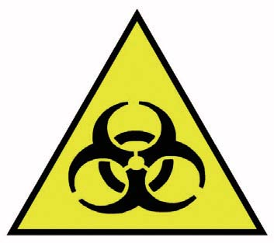

ISOLERING – KONTAKTSMITTE MED MUNNBIND
Besøkende må henvende seg til ansvarlig sykepleier før de går inn på rommet
Hansker:
Brukes ved kontakt med infeksiøst materiale, blod, kroppsvæsker, slimhinner, sår (ikke-intakt hud) og forurensede gjenstander, utstyr og overflater

Smittefrakk:
Brukes ved direkte kontakt med pasienten eller ved bruk av utstyr som kan være forurenset

Munnbind:
Brukes av alle som skal inn i rommet
Briller/visir:
Brukes ved fare for sprut

Døren skal holdes lukket
Håndhygiene skal alltid utføres når pasientrommet forlates
De vanligste indikasjoner for isolering ved kontaktsmitte med munnbind (K +M):
- Pasienter med påvist eller mistenkt MRSA-infeksjon eller -kolonisering
- Pasienter som har ligget i sykehus utenfor Norden, inntil det er avkreftet at de er bærere av multiresistente bakterier
- Utbredte hud- og sårinfeksjoner eller andre infeksjoner med streptokokker eller gule stafylokokker der det er økt spredningsrisiko (stafylokokkpneumoni, trakeostomi, utbredte eksfoliative hudlidelser og sårinfeksjoner hvor sekresjonen ikke kan kontrolleres med tildekking eller lukket drenasje)

